Spuneți-ne care sunt opiniile dvs. despre

îngrijirea sănătății mintale

**Sondaj comunitar referitor la sănătatea mintală 2023**

**Acest trust va organiza în curând un sondaj pentru a**

**înțelege care este opinia dvs. referitoare la îngrijirea dvs.**

**Ajutați-ne să ne îmbunătățim serviciile**

Acesta este un sondaj național, iar anul trecut am consultat

opiniile a aproximativ 15.000 de persoane. Rezultatele au

fost esențiale pentru a îmbunătăți calitatea îngrijirilor oferite și experiențele pacienților în ceea ce privește sănătatea mintală**.**

Participarea la sondaj este **voluntară** și toate răspunsurile sunt **confidențiale**.

Dacă ați fost invitați să participați, numele dvs., numărul de telefon și adresa poștală vor fi utilizate doar de către cercetători pentru efectuarea sondajului. Informațiile dvs. nu vor fi partajate cu nicio altă persoană și toate datele publicate vor fi **anonimizate**.

Dacă nu doriți să participați la sondaj sau dacă aveți

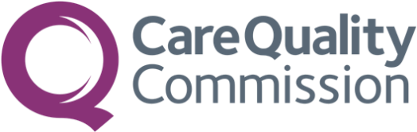

întrebări despre acesta, vă

rugăm să contactați:

* Număr de telefon trust (obligatoriu)
* Adresă de e-mail trust (dacă este disponibilă)
* Adresă trust (dacă este disponibilă)